**TRƯỜNG ĐẠI HỌC PHENIKAA**

**KHOA CÔNG NGHỆ THÔNG TIN**

**--------------------o0o--------------------**

**BÁO CÁO BÀI TẬP LỚN HỌC PHẦN LẬP TRÌNH WEB**

Đề tài: Thiết kế trang web bán máy tính và phụ kiện

Giảng viên hướng dẫn: ThS. Vũ Văn Quang

Nhóm sinh viên thực hiện

|  |  |
| --- | --- |
| Họ và tên | MSSV |
| Phạm Hoàng Anh | 21011234 |
| Bùi Vương Trưởng | 21013111 |
| Tạ Xuân Nguyên | 21012523 |

*Hà Nội, 04/2023*

**Lời cảm ơn**

Được sự hướng dẫn của ThS.Vũ Văn Quang – cán bộ trực tiếp giảng dạy học phần Lập trình ứng dụng web, với sự nhiệt tình và tâm huyết đã trang bị những kiến thức quý giá, giải đáp thắc mắc đã giúp chúng em có được những kỹ năng trong việc phân tích, xây dựng và phát triển đề tài Thiết kế trang web bán máy tính và phụ kiên. Chúng em mong rằng đề tài sau khi thực hiện sẽ được hoàn thiện và phát triển giúp cho việc quản lý cũng như vận hành trong lĩnh vực bán hàng online sẽ trở nên số hóa, tiện lợi và dễ dàng hơn.

Do hạn chế về mặt thời gian và hiểu biết, đề tài của chúng em có thể còn nhiều thiết sót, rất mong sẽ nhận được sự góp ý, bổ sung từ thầy và các bạn để nhóm chúng em có thể hoàn thiện vốn kiến thức của mình, tạo hành trang vững chắc cho việc phát triển trong tương lai.

Chúng em xin chân thành cảm ơn và biết ơn!

**LỜI CAM ĐOAN**

Nhóm chúng em cam đoan trung thực trong quá trình làm báo cáo của cả nhóm. Nếu có gian lận, chúng em xin nhận mọi hình thức của thầy và nhà trường. Chúng em xin trân thành cảm ơn!

*Hà nội, ngày 16 tháng 10 năm 2023*

MỤC LỤC

**BẢNG PHÂN CÔNG CÔNG VIỆC** 7

**1.** **Giới thiệu chung** 8

**1.1.** **Mục đích** 8

**1.2.** **Phạm vi** 9

**2.** **Các yêu cầu chức năng** 9

**2.1.** **Chức năng của từng layout** 9

**2.2.** **Yêu cầu chung** 10

**3.** **Tính năng của trang web** 11

**3.1.** **Login** 11

**3.2.** **Sign up** 13

**3.3.** **Home** 16

**3.4.** **Product** 20

**3.5.** **Product sale** 22

**3.6.** **Product information and description** 24

**3.7.** **Payment** 27

**3.8.** **Cart** 30

**3.9.** **About Us** 33

**3.10.** **Contact Us** 36

**3.11.** **About Us in Footer** 38

**4.** **Đánh giá** 40

**4.1.** **Yêu cầu hiệu năng cần được cải thiện** 40

**4.2.** **Giao diện người dùng** 41

**4.3.** **Tính bảo mật** 41

**KẾT LUẬN** 42

**DANH SÁCH** **ẢNH**

* **Ảnh 1.1: Tổng quan về HATN STORE**
* **Ảnh 3.1.a: Ảnh màn hình đăng nhập**
* **Ảnh 3.1.b: biểu đồ use-case đăng nhập**
* **Ảnh 3.2.a: Ảnh màn hình đăng kí**
* **Ảnh 3.2.b: Biểu đổ use-case đăng kí**
* **Ảnh 3.3.a.1: Ảnh màn hình Home 1**
* **Ảnh 3.3.a.2: Ảnh màn hình Home 2**
* **Ảnh 3.3.a.3: Ảnh màn hình Home 3**
* **Ảnh 3.3.a.4: Ảnh màn hình Home 4**
* **Ảnh 3.3.a.5: Ảnh màn hình Home 5**
* **Ảnh 3.3.b: Biểu đồ use-case Home**
* **Ảnh 3.4.a: Ảnh màn hình Product**
* **Ảnh 3.4.b: Biểu đồ use-case Product**
* **Ảnh 3.5.a: Ảnh màn hình product sale**
* **Ảnh 3.5.b: Biểu đồ use-case Product sale**
* **Ảnh 3.6.a: Ảnh màn hình Product information and descripton**
* **Ảnh 3.6.b: Biểu đồ use-case Product information and description**
* **Ảnh 3.7.a: Ảnh màn hình Payment**
* **Ảnh 3.7.b: Biểu đồ use-case payment**
* **Ảnh 3.8.a: Ảnh màn hình Cart**
* **Ảnh 3.8.b: Biểu đồ use-case Cart**
* **Ảnh 3.9.a: Ảnh màn hình About Us**
* **Ảnh 3.9.b: Biểu đồ use-case About Us**
* **Ảnh 3.10.a: Màn hình Contact Us**
* **Ảnh 3.10.b: Biểu đồ use-case Contact Us**
* **Ảnh 3.11.a: Màn hình About Us in Footer**
* **Ảnh 3.10.b: Biểu đồ use-case Contact Us**

**DANH SÁCH BẢNG**

* **Bảng 2.1: Bảng chức năng của từng layout**
* **Bảng 3.1.a: Login screen definition**
* **Bảng 3.1.b: Bảng mô tả chi tiết chức năng đăng nhập**
* **Bảng 3.2.a: Sign up definition**
* **Bảng 3.2.b: Bảng mô tả chi tiết chức năng đăng kí**
* **Bảng 3.3.a: Home definition**
* **Bảng 3.3.b: Mô tả chi tiết chức năng của Home**
* **Bảng 3.4.a: Product definition**
* **Bảng 3.4.b: Bảng mô tả chi tiết chức năng của trang Product**
* **Bảng 3.5.a: Product sale definition**
* **Bảng 3.5.b: Bảng mô tả chi tiết chức nnawg của trang Product sale**
* **Bảng 3.6.a: Product information and description definition**
* **Bảng 3.6.b: Bảng mô tả chi tiết chức năng của màn hình product information and description**
* **Bảng 3.7.a: Payment definition**
* **Bảng 3.7.b: Bảng mô tả chi tiết chức năng của màn hình Payment**
* **Bảng 3.8.a: Cart definition**
* **Bảng 3.8.b: Bảng mô tả chi tiết chức năng của màn hình Cart**
* **Bảng 3.9.a: About Us definition**
* **Bảng 3.9.b: Mô tả chức năng chi tiết của màn hình About Us**
* **Bảng 3.10.a: Contact Us definition**
* **Bảng 3.10.b: Bảng mô tả chi tiết chức năng của màn hình Contact Us**
* **Bảng 3.11.a: About Us in Footer definition**
* **Bảng 3.11.b: Bảng mô tả chức năng chi tiết của About Us in Footer**

**BẢNG PHÂN CÔNG CÔNG VIỆC**

|  |  |  |  |
| --- | --- | --- | --- |
| **STT** | **Họ Và Tên** | **MSSV** | **Nội dung công việc** |
| 1 | Tạ Xuân Nguyên | 21010572 | Viết báo cáo, làm powerpoint, hỗ trợ các phần khác   * Thông tin mô tả về sản phẩm: Khi đăng nhập và khi chưa đăng nhập * Thanh toán * Giỏ hàng * Footer |
| 2 | Phạm Hoàng Anh | 21011234 | Viết báo cáo, phân chia công việc, làm powerpoin, hỗ trợ các phần khác   * About Us: Khi đăng nhập và khi chưa đăng nhập * Liên hệ * Trang chủ: Khi đăng nhập và khi chưa đăng nhập * Header |
| 3 | Bùi Vương Trưởng | 21011230 | Viết báo cáo, làm powerpoint, hỗ trợ các phần khác   * Đăng nhập, Đăng kí * Danh sách sản phẩm: Khi đăng nhập và khi chưa đăng đăng nhập * Sản phẩm giảm giá: Khi đăng nhập và khi chưa đăng nhập |

1. **Giới thiệu chung**
   1. **Mục đích**

Với thời đại số 4.0 như hiện nay, việc mua hàng online đang là xu hướng của xã hội. Khi xã hội ngày càng số hóa, việc mọi người đang phải bắt kịp với công nghệ đang là vấn đề cần thiết để không bị bỏ lại phía sau là điều mà nhóm chúng em đã tìm hiểu và nắm bắt được, vì vậy chúng em chọn đề tài:”Lập trình ứng dụng web bán máy tính và phụ kiện” với mong muốn có thể củng cố kiến thức đã được học và tạo ra một ứng dụng có ích trong việc cung cấp cho mọi người các “phương tiện” phục vụ cho việc theo đuổi công nghệ. Tuy đề tài này không còn xa lạ khi trong thị trường có vô vàn những trang web nổi tiếng để bán những sản phẩm công nghệ lớn như: Gearvn, laptop88,...Nhưng với tinh thần cầu tiến và sự sáng tạo, chúng em đã tạo ra một trang web với giao diện dễ tiếp cận với người dùng trong mọi lứa tuổi, các thao tác để xem và chọn sản phẩm chỉ gói gọn trong một click chuột nhanh chóng có thể khiến người dùng tiết kiệm thời gian để “bắt kịp công nghệ”.

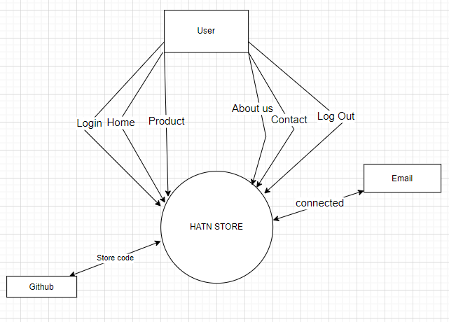

**Ảnh 1.1: Tổng quan về HATN STORE**

* 1. **Phạm vi**
     1. *Các chức năng/phi chức năng của trang web:* Hệ thống sẽ hỗ trợ cho các chủ cửa hàng (ADMIN) có thể quản lý đơn hàng của họ một cách dễ dàng, ít sai sót; với chiều ngược lại, các khách đặt hàng (USER) có thể đặt hàng và thanh toán một cách nhanh chóng và thuận tiện. Với giao diện dễ nhìn và tính bảo mật được đảm bảo, hệ thống sẽ đem lại trải nghiệm tốt và sự yên tâm cho người dùng trong quá trình sử dụng.
     2. *Kỹ thuật được sử dụng:* Trang web được tạo nên bởi ngôn ngữ đánh dấu siêu văn bản(HTML), được căn chỉnh bằng CSS, sắp xếp bố cục cho trang web bằng Boostrap và tạo hiệu ứng chuyển động mượt mà cho trang web bằng cách dùng thư viện parallax và slick để pluggin với JavaScrip.

1. **Các yêu cầu chức năng**
   1. **Chức năng của từng layout**

|  |  |  |  |
| --- | --- | --- | --- |
| **#** | **Feature** | **System Function** | **Description** |
| 1 | Login | User Login | Nhập email, mật khẩu. Liên kết đến  Quên mật khẩu & Đăng ký người dùng. |
| 2 | Sign up | Sign up | Đăng ký để trở thành thành viên của trang web. |
| 3 | Forgot password | Forgot password | Màn hình này đặt lại mật khẩu |
| 4 | Home | Home User | Trang chủ cho người dùng (Khách hàng) |
| 5 | Product | List Product | Màn hình hiển thị danh sách sản phẩm, phân loại và giá tiền của từng sản phẩm |
| 6 | Product sale | List Product Sale | Màn hình hiển thị danh sách những sản phẩm được giảm giá |
| 7 | Contact Us | Contact Us | Màn hình này hiển thị liên hệ của người tạo ứng dụng với quản trị viên |
| 8 | About Us | About Us | Màn hình hiển thị thông tin của cửa hàng |
| 9 | Cart | Cart | Màn hình hiển thị danh sách sản phẩm đã được thêm vào giỏ hàng và chi tiết cần thanh toán |
| 10 | Payment | Payment | Màn hình hiển thị địa chỉ giao hàng, xem lại giỏ hàng, phương thức thanh toán và chi tiết thanh toán |

**Bảng 2.1: Bảng chức năng của từng layout**

* 1. **Yêu cầu chung**
* Hệ thống là giao diện được thể hiện với người dùng là chính nên chưa có phân quyền rõ ràng cho người quản lý, khách hàng và giao diện chung
* Người dùng có thể đăng kí để vào trang web mua hàng
* Người dùng có thể đăng nhập vào tài khoản của họ
* Người dùng có thể xem các danh sách sản phẩm của trang web
* Người dùng có thể chọn mua sản phẩm của trang web
* Người dùng có thể xem giỏ hàng
* Người dùng có thể thanh toán giỏ hàng
* Người dùng có thể nhập địa chỉ nhận hàng
* Người dùng có thể quản lý chi tiết đơn hàng
* Người dùng có thể xem thông tin về mô tả thông tin của trang web
* Người dùng có thể hệ với quản trị viên thông qua phần liên lạc của trang web

1. **Tính năng của trang web**
   1. **Login**
2. **Screen design**

**Ảnh 3.1.a: Ảnh màn hình đăng nhập**

|  |  |  |  |  |  |
| --- | --- | --- | --- | --- | --- |
| # | Field Name | Type | Mandatory | Max Length | Description |
| 1 | Username | Text | Yes | 50 |  |
| 2 | Password | Text | Yes | 20 | Hiển thị "*" thay vì ký tự rõ ràng |
| 3 | Forgot Password |  | Yes |  | Đi tới Đặt lại mật khẩu |
| 4 | LOGIN | Button | Yes |  | Đi tới Trang chủ |
| 5 | SIGN UP |  | Yes |  | Truy cập trang Đăng ký |

**Bảng 3.1.a: Login screen definition**

1. **Login use-case**

**Ảnh 3.1.b: biểu đồ use-case đăng nhập**

|  |  |  |  |  |  |  |
| --- | --- | --- | --- | --- | --- | --- |
| **Use Case ID** | |  | **Use Case Name** | | **Login** | |
| **Author** | | **TruongBV** | **Version** | **1.0** | **Date** | **16/10/2023** |
| **Actor** | | HATN Users | | | | |
| **Description** | | Chức năng này cho phép người dùng có thể đăng nhập vào trang web mua các sản phẩm về máy tính, máy tính xách tay | | | | |
| **Precondition** | | Người dùng HATN có email và mật khẩu hợp lệ và chưa đăng nhập | | | | |
| **Trigger** | | Người dùng HATN yêu cầu quyền truy cập vào hệ thống để thực hiện công việc của họ | | | | |
| **Post-Condition** | | Người dùng sẽ được đến Trang chủ | | | | |
| **Main flows** | | | | | | |
| ***Step*** | ***Actor*** | ***Action*** | | | | |
| *1* | User | Mở ứng dụng và nhấp vào đăng nhập | | | | |
| *2* | HATN | Hiển thị màn hình Đăng nhập với các trường sau:  -Email  -Mật khẩu  -Đăng nhập | | | | |
| *3* | User | Nhập email & mật khẩu vào các trường Email & Mật khẩu trên màn hình ĐĂNG NHẬP, sau đó nhấp vào nút ĐĂNG NHẬP. | | | | |
| *4* | HATN | Xác thực tên người dùng & mật khẩu đã nhập, sau đó hiển thị Màn hình chính | | | | |

**Bảng 3.1.b: Bảng mô tả chi tiết chức năng đăng nhập**

* 1. **Sign up**

1. **Screen design**

**Ảnh 3.2.a: Ảnh màn hình đăng kí**

|  |  |  |  |  |  |
| --- | --- | --- | --- | --- | --- |
| # | Field Name | Type | Mandatory | Max Length | Description |
| 1 | First name | Text | Yes | 50 |  |
| 2 | Last name | Text | Yes | 50 |  |
| 3 | Email-id | Text | Yes | 50 |  |
| 4 | Password | Text | Yes | 20 | Hiển thị "*" thay vì ký tự rõ ràng |
| 5 | Confirm- Password | Text | Yes |  | Xác nhận mật khẩu |
| 6 | SIGN UP | Button | Yes |  | Hoàn thành đăng kí và Đi tới Trang chủ |

**Bảng 3.2.a: Sign up definition**

1. **Sign up Use-case**

**Ảnh 3.2.b: Biểu đổ use-case đăng kí**

|  |  |  |  |  |  |  |
| --- | --- | --- | --- | --- | --- | --- |
| **Use Case ID** | |  | **Use Case Name** | | **Register** | |
| **Author** | | **TruongBV** | **Version** | **1.0** | **Date** | **16/10/2023** |
| **Actor** | | HATN Users | | | | |
| **Description** | | Chức năng này cho phép người dùng đăng kí tài khoản của trang web mua các sản phẩm về máy tính, máy tính xách tay | | | | |
| **Precondition** | | Người dùng HATN có họ tên, email,mật khẩu và xác nhận mật khẩu hợp lệ | | | | |
| **Trigger** | | Người dùng HATN yêu cầu quyền truy cập vào hệ thống để thực hiện công việc của họ | | | | |
| **Post-Condition** | | Người dùng HATN sẽ hoàn thành đăng kí và được đưa đến trang chủ | | | | |
| **Main flows** | | | | | | |
| ***Step*** | ***Actor*** | ***Action*** | | | | |
| *1* | User | Mở ứng dụng và nhấp vào Sign Up | | | | |
| *2* | HATN | Hiển thị màn hình Đăng nhập với các trường sau:  -First name  -Last name  -Email - id  -Password  -Confirm-Password  -Sign Up | | | | |
| *3* | User | Nhập first name, last name, email, mật khẩu và xác nhận mật khẩu vào các trường first name, last name, email, mật khẩu và xác nhận mật khẩu trên màn hình Sign Up, sau đó nhấp vào nút SIGN UP. | | | | |
| *4* | HATN | Xác thực thông tin người dùng đã nhập, sau đó hiển thị Màn hình chính | | | | |

**Bảng 3.2.b: Bảng mô tả chi tiết chức năng đăng kí**

* 1. **Home**

1. **Screen design**

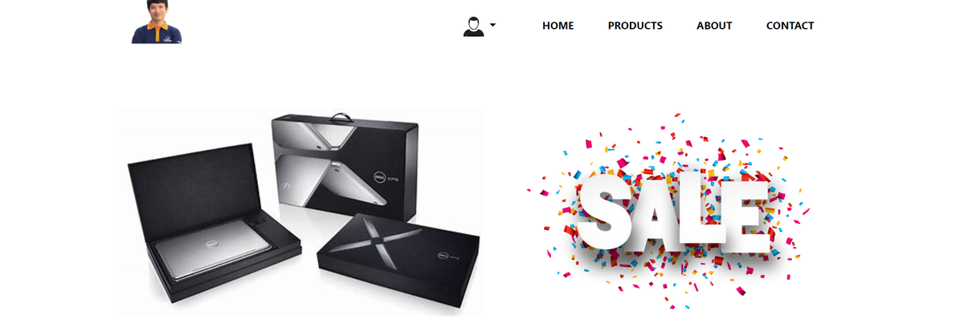

**Ảnh 3.3.a.1: Ảnh màn hình Home 1**

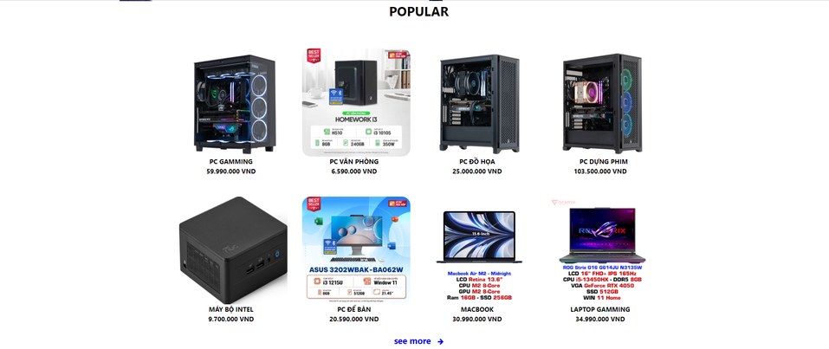

**Ảnh 3.3.a.2: Ảnh màn hình Home 2**

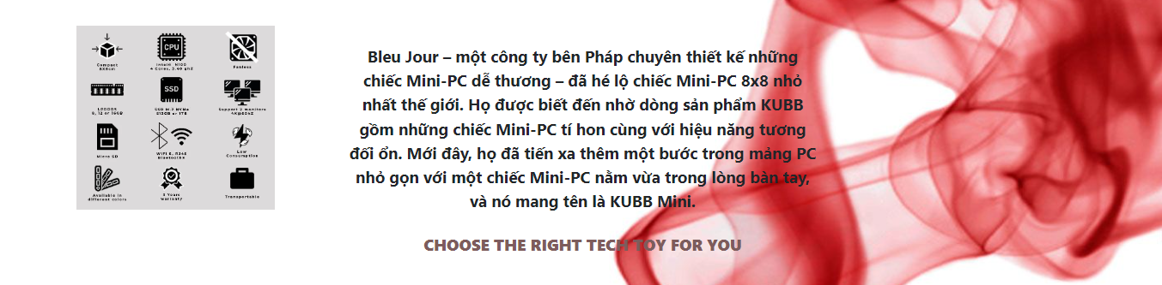

**Ảnh 3.3.a.3: Ảnh màn hình Home 3**

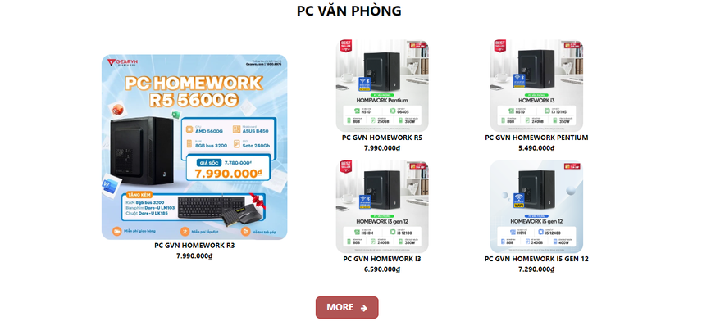

**Ảnh 3.3.a.4: Ảnh màn hình Home 4**

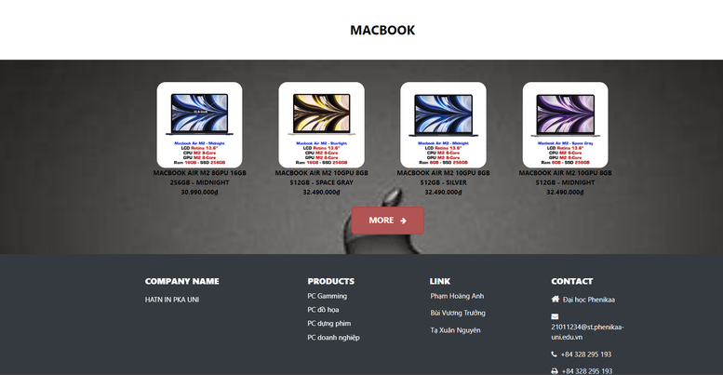

**Ảnh 3.3.a.5: Ảnh màn hình Home 5**

|  |  |  |  |  |  |
| --- | --- | --- | --- | --- | --- |
| # | **Object/Control Name** | **Type** | **Required** | **Length** | **Description** |
| 1 | Teacher logo | Button |  |  | Nhấp để trở về trang Home |
| 2 | Profile icon | Button |  |  | Nhấp để hiển thị menudropdown |
| 3 | Product | Button |  |  | Nhấp để hiển thị trang”Danh sách sản phẩm” |
| 4 | About | Button |  |  | Nhấp để hiển thị trang “About Us” |
| 5 | Contect | Button |  |  | Nhấp để truy cập trang "Liên hệ" |
| 6 | Products | Button |  |  | Nhấp để truy cập trang "Danh sách sản phẩm" |
| 7 | Home | Button |  |  | Nhấp để truy cập trang "Trang chủ" |
| 8 | List Product | Button |  |  | Nhấp để truy cập trang”Chi tiết sản phẩm” |

**Bảng 3.3.a: Home definition**

1. **Home use-case**

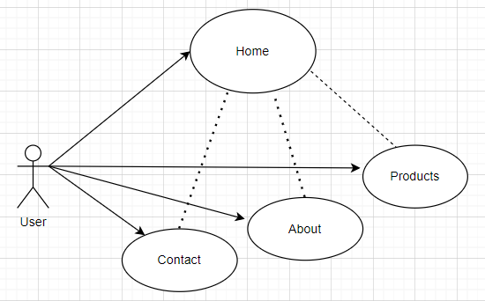

**Ảnh 3.3.b: Biểu đồ use-case Home**

|  |  |  |  |  |  |  |
| --- | --- | --- | --- | --- | --- | --- |
| **Use Case ID** | |  | **Use Case Name** | | **HomePage** | |
| **Author** | | **AnhPH** | **Version** | **1.0** | **Date** | **05/02/2023** |
| **Actor** | | User | | | | |
| **Description** | | Chức năng cho phép user tổng quan về trang web | | | | |
| **Precondition** | | PRE-01:  PRE-02: | | | | |
| **Trigger** | | TRG-01: | | | | |
| **Post-Condition** | | POS-01: | | | | |
| **Main flows** | | | | | | |
| ***Step*** | ***Actor*** | ***Action*** | | | | |
| 1 | User | Sau khi đăng nhập thành công | | | | |
| 2 | HATN | Hiển thị Trang chủ có các trường:   * Danh sách sản phẩm * Product * About * Contact * Menu dropdown | | | | |
| 3 | User | Nhấp để "Đặt hàng" | | | | |
| 4 | HATN | Truy cập trang "Danh sách đơn hàng" | | | | |

**Bảng 3.3.b: Mô tả chi tiết chức năng của Home**

* 1. **Product**

1. **Screen design**

**Ảnh 3.4.a: Ảnh màn hình Product**

|  |  |  |  |  |  |
| --- | --- | --- | --- | --- | --- |
| # | Field Name | Type | Mandatory | Max Length | Description |
| 1 | Giá | Radio | Yes |  | Phân khúc giá thành sản phẩm |
| 2 | Phân Loại | Radio | Yes |  | Các thể loại của sản phẩm |
| 3 | CPU | Radio | Yes |  | Các loại CPU của sản phẩm |
| 4 | No. Product | Click | Yes |  | Đi tới chi tiết sản phẩm |

**Bảng 3.4.a: Product definition**

1. **Product use-case**

**Ảnh 3.4.b: Biểu đồ use-case Product**

|  |  |  |  |  |  |
| --- | --- | --- | --- | --- | --- |
| **Use Case ID** |  | **Use Case Name** | | **Product** | |
| **Author** | **TruongBV** | **Version** | **1.0** | **Date** | **16/10/2023** |
| **Actor** |  | | | | |
| **Description** | Chức năng này cho phép người dùng có thể lựa chọn sản phẩm mà họ muốn xem chi tiết về sản phẩm đó | | | | |
| **Precondition** | Người dùng click vào sản phẩm cần tham khảo | | | | |
| **Trigger** | Người dùng click vào sản phẩm cần tham khảo | | | | |
| **Post-Condition** | Người dùng truy cập đến trang chi tiết sản phẩm đó | | | | |

|  |  |  |
| --- | --- | --- |
| **Main flows** | | |
| ***Step*** | ***Actor*** | ***Action*** |
| *1* | User | Mở trang web và vào phần product |
| *2* | HATN | Hiển thị màn hình danh sách sản phẩm gồm:  Giá  Phân Loại CPU  Các sản phẩm |
| *3* | User | Lựa chọn phân khúc giá , thể loại sản phẩm, chip của sản phẩm và click vào sản phẩm cần xem |
| *4* | HATN | Hiện thị đến trang chi tiết sản phẩm đó |

**Bảng 3.4.b: Bảng mô tả chi tiết chức năng của trang Product**

* 1. **Product sale**

1. **Screen design**

**Ảnh 3.5.a: Ảnh màn hình product sale**

|  |  |  |  |  |  |
| --- | --- | --- | --- | --- | --- |
| # | Field Name | Type | Mandatory | Max Length | Description |
| 1 | Giá | Radio | Yes |  | Phân khúc giá thành sản phẩm |
| 2 | Phân Loại | Radio | Yes |  | Các thể loại của sản phẩm |
| 3 | CPU | Radio | Yes |  | Các loại CPU của sản phẩm |
| 4 | No. Product | Click | Yes |  | Đi tới chi tiết sản phẩm |

**Bảng 3.5.a: Product sale definition**

1. **Product sale use-case**

**Ảnh 3.5.b: Biểu đồ use-case Product sale**

|  |  |  |  |  |  |
| --- | --- | --- | --- | --- | --- |
| **Use Case ID** |  | **Use Case Name** | | **Product Sale** | |
| **Author** | **TrưởngBV** | **Version** | **1.0** | **Date** | **16/10/2023** |
| **Actor** |  | | | | |
| **Description** | Chức năng này cho phép người dùng có thể lựa chọn sản phẩm đang giảm giá mà họ muốn xem chi tiết về sản phẩm | | | | |
| **Precondition** | Người dùng click vào sản phẩm đang giảm giá | | | | |
| **Trigger** | Người dùng click vào sản phẩm đang giảm giá | | | | |
| **Post-Condition** | Người dùng truy cập đến trang chi tiết sản phẩm đó | | | | |

|  |  |  |
| --- | --- | --- |
| **Main flows** | | |
| ***Step*** | ***Actor*** | ***Action*** |
| *1* | User | Mở trang web vào home sau đó vào phần product sale |
| *2* | HATN | Hiển thị màn hình danh sách sản phẩm gồm:  Giá  Phân Loại CPU  Các sản phẩm đang giảm giá |
| *3* | User | Lựa chọn phân khúc giá , thể loại sản phẩm, chip của sản phẩm và click vào sản phẩm cần xem |
| *4* | HATN | Hiện thị đến trang chi tiết sản phẩm đó |

**Bảng 3.5.b: Bảng mô tả chi tiết chức nnawg của trang Product sale**

* 1. **Product information and description**

1. **Screen design**

**Ảnh 3.6.a: Ảnh màn hình Product information and descripton**

|  |  |  |  |  |  |
| --- | --- | --- | --- | --- | --- |
| # | Field Name | Type | Mandatory | Max Length | Description |
| 1 | Thêm vào giỏ | Text | Yes |  | Thêm vào giỏ hàng |
| 2 | Đặt ngay | Text | Yes |  | Đặt ngay đến bước thanh toán |
| 3 | PC GVN | Text | Yes |  | Tên sản phẩm |
| 4 | TIN TỨC | Text | Yes |  | Thông tin liên quan |
| 5 | HEADER | Text | Yes |  | Phần đầu của trang web |

**Bảng 3.6.a: Product information and description definition**

1. **Product information and description use-case**

**Hình 3.6.b: Biểu đồ use-case Product information and description**

|  |  |  |  |  |  |  |
| --- | --- | --- | --- | --- | --- | --- |
| **Use Case ID** | | **LI02** | **Use Case Name** | | **Product** | |
| **Author** | | **NguyenTX** | **Version** | **1.0** | **Date** | **12/10/2023** |
| **Actor** | | HATN Users | | | | |
| **Description** | | Cho phép người dùng xem thông tin chi tiết của một sản phẩm cụ thể trên trang web. | | | | |
| **Precondition** | | Người dùng đã truy cập trang web và đang xem danh sách sản phẩm hoặc trang chính của website.  Sản phẩm cần xem đã được cập nhật và có sẵn trong cơ sở dữ liệu của trang web. | | | | |
| **Trigger** | | Người dùng nhấp vào một sản phẩm từ danh sách sản phẩm hoặc từ kết quả tìm kiếm. | | | | |
| **Post-Condition** | | Người dùng đã xem xong thông tin chi tiết của sản phẩm và có thể đã thực hiện một số tương tác như thêm vào giỏ hàng hoặc danh sách yêu thích. | | | | |
| **Main flows** | | | | | | |
| ***Step*** | ***Actor*** | ***Action*** | | | | |
| *1* | User | Người dùng nhấp vào một sản phẩm cụ thể từ danh sách hoặc kết quả tìm kiếm. | | | | |
| *2* | HATN | Hệ thống hiển thị trang chứa thông tin chi tiết về sản phẩm, bao gồm hình ảnh, mô tả, giá, và thông tin khác liên quan. | | | | |
| *3* | User | Người dùng có thể xem các thông tin như: hình ảnh, mô tả, giá, số lượng tồn kho, và đánh giá từ những người dùng khác. | | | | |
| *4* | HATN | Người dùng thêm sản phẩm vào giỏ hàng, thêm vào danh sách yêu thích, hoặc chia sẻ sản phẩm qua mạng. | | | | |

**Bảng 3.6.b: Bảng mô tả chi tiết chức năng của màn hình product information and description**

* **Alternative flows**

|  |  |  |
| --- | --- | --- |
| **AT1** | Sản phẩm không còn trong kho | |
| **Sub step** | **Actor** | **Action** |
| 1.1 | HATN | Nếu sản phẩm đã hết hàng hoặc không còn sẵn sàng, hệ thống có thể hiển thị thông báo cho người dùng biết về tình trạng này và gợi ý sản phẩm thay thế. |

|  |  |  |
| --- | --- | --- |
| **AT2** | Xem sản phẩm liên quan | |
| **Sub step** | **Actor** | **Action** |
| 2.1 | HATN | Dựa trên sự quan tâm của người dùng hoặc thông tin của sản phẩm hiện tại, hệ thống có thể gợi ý một số sản phẩm liên quan ở phần dưới trang chi tiết. |

* 1. **Payment**

1. **Screen design**

**Ảnh 3.7.a: Ảnh màn hình Payment**

|  |  |  |  |  |  |
| --- | --- | --- | --- | --- | --- |
| # | Field Name | Type | Mandatory | Max Length | Description |
| 1 | Địa chỉ giao hàng | Text | Yes |  | Địa chỉ giao hàng tới |
| 2 | Giỏ hàng | Text | Yes |  | Giỏ hàng lúc thanh toán |
| 3 | Phương thức thanh toán | Text | Yes |  | Lựa chọn phương thức thanh toán |
| 4 | Thay đổi | Text | Yes |  | Thay đổi địa chỉ giao hàng |
| 5 | Chi tiết thanh toán | Text | Yes |  | Tổng số tiền thanh toán |

**Bảng 3.7.a: Payment definition**

1. **Payment use-case**

**Ảnh 3.7.b: Biểu đồ use-case payment**

|  |  |  |  |  |  |  |
| --- | --- | --- | --- | --- | --- | --- |
| **Use Case ID** | |  | **Use Case Name** | | **Payment** | |
| **Author** | | **NguyenTX** | **Version** | **1.0** | **Date** | **12/10/2023** |
| **Actor** | | HATN Users | | | | |
| **Description** | | Cho phép người dùng thanh toán cho các sản phẩm đã thêm vào giỏ hàng và hoàn tất đơn đặt hàng. | | | | |
| **Precondition** | | Người dùng đã truy cập trang web và có ít nhất một sản phẩm trong giỏ hàng.  Người dùng đã đăng nhập vào tài khoản hoặc chọn chế độ thanh toán không cần đăng nhập. | | | | |
| **Trigger** | | Người dùng nhấp vào nút "Thanh toán" hoặc "Tiến hành thanh toán" từ trang giỏ hàng. | | | | |
| **Post-Condition** | | Giao dịch thanh toán đã được xử lý và người dùng nhận được xác nhận về đơn hàng.  Các sản phẩm trong giỏ hàng đã được xác nhận mua và giỏ hàng trở nên trống. | | | | |
| **Main flows** | | | | | | |
| ***Step*** | ***Actor*** | ***Action*** | | | | |
| *1* | User | Người dùng kiểm tra và xác nhận số lượng sản phẩm, giá, và tổng cộng trước khi tiến hành thanh toán. | | | | |
| *2* | User | Người dùng chọn hình thức thanh toán (Ví dụ: thẻ tín dụng, PayPal, chuyển khoản...) và nhập thông tin cần thiết. | | | | |
| *3* | User | Người dùng nhập địa chỉ giao hàng, thông tin liên hệ, và chọn hình thức vận chuyển nếu cần. | | | | |
| *4* | User | Người dùng xem lại toàn bộ thông tin và nhấp vào "Xác nhận thanh toán". Hệ thống tiến hành xử lý giao dịch và thông báo kết quả. | | | | |

**Bảng 3.7.b: Bảng mô tả chi tiết chức năng của màn hình Payment**

* **Alternative flows**

|  |  |  |
| --- | --- | --- |
| **AT1** | Thanh toán bị từ chối | |
| **Sub step** | **Actor** | **Action** |
| 1.1 | HATN | Nếu thông tin thanh toán không chính xác hoặc gặp vấn đề, hệ thống sẽ thông báo lỗi và yêu cầu người dùng nhập lại. |

|  |  |  |
| --- | --- | --- |
| **AT2** | Sử dụng địa chỉ đã lưu | |
| **Sub step** | **Actor** | **Action** |
| 2.1 | HATN | Nếu người dùng đã lưu địa chỉ giao hàng trước đó, họ có thể chọn sử dụng lại địa chỉ đó thay vì nhập lại. |

* 1. **Cart**

1. **Screen design**

**Ảnh 3.8.a: Ảnh màn hình Cart**

|  |  |  |  |  |  |
| --- | --- | --- | --- | --- | --- |
| # | Field Name | Type | Mandatory | Max Length | Description |
| 1 | Giỏ hàng | Text | Yes |  | Hiển thị giỏ hàng |
| 2 | Giao tới | Text | Yes |  | Giao tới địa chỉ cụ thể |
| 3 | Xoá | Text | Yes |  | Xoá sản phẩm |
| 4 | Số lượng | Button | Yes |  | Số lượng sản phẩm |
| 5 | Đặt hàng ngay | Text | Yes |  | Xác nhận đặt hàng |

**Bảng 3.8.a: Cart definition**

1. **Cart use-case**

**Ảnh 3.8.b: Biểu đồ use-case Cart**

|  |  |  |  |  |  |  |
| --- | --- | --- | --- | --- | --- | --- |
| **Use Case ID** | |  | **Use Case Name** | | **Cart** | |
| **Author** | | **NguyenTX** | **Version** | **1.0** | **Date** | **12/10/2023** |
| **Actor** | | HATN Users | | | | |
| **Description** | | Cho phép người dùng xem, thêm, cập nhật, và xóa các sản phẩm trong giỏ hàng của mình trước khi tiến hành thanh toán. | | | | |
| **Precondition** | | Người dùng đã truy cập trang web. | | | | |
| **Trigger** | | Người dùng nhấp vào biểu tượng hoặc liên kết "Giỏ hàng" trên trang web. | | | | |
| **Post-Condition** | | Giỏ hàng của người dùng được cập nhật theo những thay đổi mà họ đã thực hiện.  Người dùng có thể tiếp tục mua sắm hoặc tiến hành thanh toán. | | | | |
| **Main flows** | | | | | | |
| ***Step*** | ***Actor*** | ***Action*** | | | | |
| *1* | User | Khi nhấp vào "Giỏ hàng", hệ thống hiển thị danh sách các sản phẩm hiện có trong giỏ hàng cùng với số lượng, giá, và tổng giá trị đơn hàng. | | | | |
| *2* | User | Người dùng có thể thay đổi số lượng của một sản phẩm cụ thể, sau đó cập nhật giỏ hàng để xem tổng giá trị mới. | | | | |
| *3* | User | Người dùng có thể chọn xóa một hoặc nhiều sản phẩm khỏi giỏ hàng. | | | | |
| *4* | User | Nếu người dùng muốn hoàn tất đơn hàng, họ nhấp vào nút "Tiến hành thanh toán" để chuyển đến trang thanh toán. | | | | |

**Bảng 3.8.b: Bảng mô tả chi tiết chức năng của màn hình Cart**

* **Alternative flows**

|  |  |  |
| --- | --- | --- |
| **AT1** | Sản phẩm không còn trong kho | |
| **Sub step** | **Actor** | **Action** |
| 1.1 | HATN | Khi người dùng thay đổi số lượng sản phẩm và sản phẩm đó không đủ số lượng trong kho, hệ thống sẽ thông báo cho người dùng và không cho phép cập nhật số lượng đó. |

|  |  |  |
| --- | --- | --- |
| **AT2** | Khôi phục sản phẩm đã xóa | |
| **Sub step** | **Actor** | **Action** |
| 2.1 | HATN | Nếu người dùng vô tình xóa một sản phẩm, hệ thống có thể cung cấp một tùy chọn "Khôi phục" ngay sau khi xóa để người dùng có thể lấy lại sản phẩm đó trong giỏ hàng. |

* 1. **About Us**

1. **Screen design**

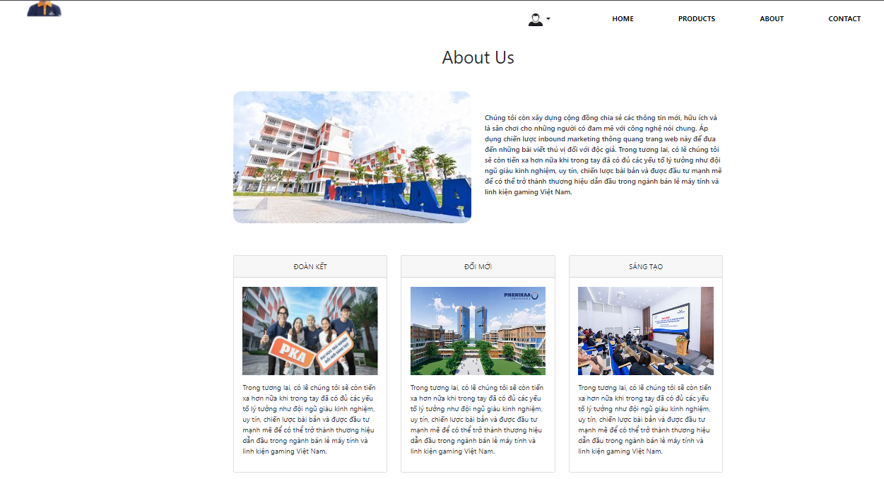

**Ảnh 3.9.a: Ảnh màn hình About Us**

|  |  |  |  |  |  |
| --- | --- | --- | --- | --- | --- |
| **#** | **Object/Control Name** | **Type** | **Required** | **Length** | **Description** |
| 1 | About Us | Text | Numbers and characters |  | Mô tả |
| 2 | Back | button |  |  | Quay lại trang chủ |
| 3 | Content | Text | Numbers and characters | 200 | Nội dung nếu muốn liên hệ |
| 4 | Save | button |  |  | Lưu mô tả |

**Bảng 3.9.a: About Us definition**

1. **About Us use-case**

**Ảnh 3.9.b: Biểu đồ use-case About Us**

|  |  |  |  |  |  |  |
| --- | --- | --- | --- | --- | --- | --- |
| **Use Case ID** | |  | **Use Case Name** | | CU01 | |
| **Author** | | **AnhPH** | **Version** | **1.0** | **Date** | **05/02/2023** |
| **Actor** | | Admin | | | | |
| **Description** | | Sau khi đăng nhập, người dùng muốn đọc mô tả về sản phẩm và trang web, nhấp vào About | | | | |
| **Precondition** | | PRE-01:  PRE-02: | | | | |
| **Trigger** | | TRG-01: | | | | |
| **Post-Condition** | | POS-01: | | | | |
| **Main flows** | | | | | | |
| ***Step*** | ***Actor*** | ***Action*** | | | | |
| *1* | Admin | Sau khi đăng nhập, nhấp vào About | | | | |
| *2* | HATN | Hiển thị màn hình About với các trường sau:   * About Us * Đổi mới * Sáng tạo * Đoàn kết | | | | |
| *3* | Admin | Nhập nội dung trong About Us | | | | |
| *4* | HATN | Xác thực Tên, Tin nhắn đã nhập | | | | |

**Bảng 3.9.b: Mô tả chức năng chi tiết của màn hình About Us**

* **Alternative flows**

|  |  |  |
| --- | --- | --- |
| **AT1** | Ở bước 2 trong các luồng chính**,** nếu có lỗi nội bộ trong hệ thống | |
| **Sub step** | **Actor** | **Action** |
| 2.1 | HATN | Hiển thị trang "Lỗi" với thông báo "Lỗi hệ thống nội bộ, vui lòng liên hệ với quản trị viên" |

|  |  |  |
| --- | --- | --- |
| **AT2** | Ở bước 3 trong quy trình chính,nếu HATN không xác thực được Tên, Nội dung | |
| **Sub step** | **Actor** | **Action** |
| 3.1 | HATN | Hiển thị thông báo "Vui lòng kiểm tra lại thông tin!" |

* 1. **Contact Us**

1. **Screen design**

**Ảnh 3.10.a: Màn hình Contact Us**

|  |  |  |  |  |  |
| --- | --- | --- | --- | --- | --- |
| **No** | **Object/Control Name** | **Type** | **Required** | **Length** | **Description** |
| 1 | Họ và tên | Text | Characters | 30 | Tên khách hàng |
| 2 | Số điện thoại | button | Numbers |  | Quay lại trang chủ |
| 3 | Địa chỉ Email | Text | Numbers and characters | 200 | Nội dung nếu muốn liên hệ |
| 4 | Send | button |  |  | Lưu liên hệ |
| 5 | Message |  |  |  | Nội dung muốn liên hệ |

**Bảng 3.10.a: Contact Us definition**

1. **Contact Use use-case**

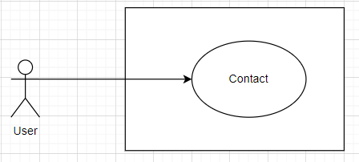

**Ảnh 3.10.b: Biểu đồ use-case Contact Us**

|  |  |  |  |  |  |  |
| --- | --- | --- | --- | --- | --- | --- |
| **Use Case ID** | |  | **Use Case Name** | | CU01 | |
| **Author** | | **AnhPH** | **Version** | **1.0** | **Date** | **05/02/2023** |
| **Actor** | | Admin | | | | |
| **Description** | | Sau khi đăng nhập, người dùng muốn được hỗ trợ, nhấp vào Liên hệ với chúng tôi | | | | |
| **Precondition** | | PRE-01:  PRE-02: | | | | |
| **Trigger** | | TRG-01: | | | | |
| **Post-Condition** | | POS-01: | | | | |
| **Main flows** | | | | | | |
| ***Step*** | ***Actor*** | ***Action*** | | | | |
| *1* | Admin | Sau khi đăng nhập, nhấp vào Liên hệ với chúng tôi | | | | |
| *2* | HATN | Hiển thị màn hình Liên hệ với chúng tôi với các trường sau:   * Tên, nội dung | | | | |
| *3* | Admin | Nhập Tên, Nội dung trên màn hình Liên hệ với chúng tôi, sau đó nhấp vào Lưu. | | | | |
| *4* | HATN | Xác thực Tên, Tin nhắn đã nhập | | | | |

**Bảng 3.10.b: Bảng mô tả chi tiết chức năng của màn hình Contact Us**

* **Alternative flows**

|  |  |  |
| --- | --- | --- |
| **AT1** | Ở bước 2 trong các luồng chính**,** nếu có lỗi nội bộ trong hệ thống | |
| **Sub step** | **Actor** | **Action** |
| 2.1 | HATN | Hiển thị trang "Lỗi" với thông báo "Lỗi hệ thống nội bộ, vui lòng liên hệ với quản trị viên" |

|  |  |  |
| --- | --- | --- |
| **AT2** | Ở bước 3 trong quy trình chính,nếu HATN không xác thực được Tên, Nội dung | |
| **Sub step** | **Actor** | **Action** |
| 3.1 | HATN | Hiển thị thông báo "Vui lòng kiểm tra lại thông tin!" |

* 1. **About Us in Footer**

1. **Screen Design**

**Ảnh 3.11.a: Màn hình About Us in Footer**

|  |  |  |  |  |  |
| --- | --- | --- | --- | --- | --- |
| # | Field Name | Type | Mandatory | Max Length | Description |
| 1 | COMPANY NAME | Text | Yes | 50 | Tên công ty |
| 2 | PRODUCTS | Text | Yes | 20 | Các sản phẩm |
| 3 | LINK | Text | Yes |  | Đường dẫn tới trang cá nhân |
| 4 | CONTACT | Text | Yes |  | Liên hệ |

**Bảng 3.11.a: About Us in Footer definition**

1. **About us in Footer use-case**

**Ảnh 3.11.b: Biểu đồ use-case About us in Footer**

|  |  |  |  |  |  |  |
| --- | --- | --- | --- | --- | --- | --- |
| **Use Case ID** | |  | **Use Case Name** | | **Footer** | |
| **Author** | | **NguyenTX** | **Version** | **1.0** | **Date** | **12/10/2023** |
| **Actor** | | HATN Users | | | | |
| **Description** | | Hệ thống hiển thị các mục và liên kết như: COMPANY NAME  CONTACT, LINK, CONTACT.  Người dùng click vào một trong những liên kết để xem thông tin chi tiết hoặc chuyển hướng đến trang khác. | | | | |
| **Precondition** | | Người dùng đã truy cập trang web và đang xem một trang nào đó trên website (trang chủ, trang sản phẩm, bài viết, v.v.).  Hệ thống đã tải xong nội dung trang, bao gồm cả phần footer. | | | | |
| **Trigger** | | Người dùng cuộn trang xuống đến cuối trang web hoặc nhấn một nút/công cụ nhanh chóng để điều hướng đến footer. | | | | |
| **Post-Condition** | | Người dùng đã xem và/hoặc tương tác với một hoặc nhiều thông tin và liên kết trên footer.  Trang web cung cấp phản hồi thích hợp cho mỗi tương tác của người dùng | | | | |
| **Main flows** | | | | | | |
| ***Step*** | ***Actor*** | ***Action*** | | | | |
| *1* | User | Người dùng mở trình duyệt và nhập địa chỉ URL của trang web hoặc nhấp vào một liên kết dẫn đến trang web. | | | | |
| *2* | HATN | Hiển thị trang web | | | | |
| *3* | User | Khi muốn tìm hiểu thêm thông tin hoặc liên kết quan trọng, người dùng sẽ cuộn trang xuống phía dưới để xem phần footer. | | | | |
| *4* | HATN | Khi người dùng tương tác với footer, trang web sẽ điều hướng theo yêu cầu của user. | | | | |

**Bảng 3.11.b: Bảng mô tả chức năng chi tiết của About Us in Footer**

1. **Đánh giá** 
   1. **Yêu cầu hiệu năng cần được cải thiện**

Yêu cầu về hiệu năng của trang web là một phần quan trọng giúp cho hệ thống hoạt động một cách ổn định, nhanh chóng và đáp ứng tốt nhu cầu của người dùng. Trang web HATN STORE có các yêu cầu về hiệu năng sau:

* Thời gian phản hồi nhanh: Trang web HATN STORE có thể phản hồi nhanh chóng khi người dùng thực hiện các thao tác như lướt web, đặt hàng, thanh toán,… Thời gian phản hồi nhanh giúp trải nghiệm người dùng tốt hơn, tránh việc chờ đợi lâu.
* Xử lí tải tốt: khi có nhiều người sử dụng trang web cùng một lúc thì vẫn có thể xử lí dữ liệu tốt.
* Hiệu suất đáp ứng: Việc tìm kiếm thông tin, tính tổng số tiền, cập nhật tương tác,… thực hiện nhanh chóng và chính xác.
* Tương thích tốt: Trang web có thể tương thích với nhiều thiết bị di động khác nhau.
  1. **Giao diện người dùng**

Hiện tại trang web của chúng em mới chỉ đang thiết kế giao diện cho user nói chung, chưa có sự phân quyền rõ ràng giữa admin và user nhưng vẫn có một số điểm mạnh nổi bật đáng lưu ý như sau:

* Bố cục dễ nhìn, hài hòa màu sắc
* Hiệu ứng chuyển động trong trang web mượt mà bắt mắt nhưng không bị lạm dụng quá nhiều
* Danh sách các sản phẩm được phân theo giá giúp sự tham khảo của khách hàng được rõ ràng hơn, khách quan và nhanh chóng lựa chọn được món hàng phù hợp
* Giao diện quản lý đơn hàng dễ quản lý, thanh toán nhanh chóng,...
  1. **Tính bảo mật**

Hiện tại, trang web HANT STORE chỉ mới dừng lại ở giao diện cho người dùng nên vấn đề bảo mật hầu như là chưa có nhưng chúng em sẽ cố gắng hướng tới những mục tiêu bảo mật cơ bản khi đã đủ lượng kiến thức

# **KẾT LUẬN**

Như vậy với đề tài thiết kế trang web bán máy tính và phụ kiện, nhóm chúng em đã hiểu được cách hình thành, vận dụng kiến thức về lập trình web để đưa ra được cách xây dựng một ứng dụng mang tính khả thi và thực tiễn cao. Chúng em xin chân thành cảm ơn sự hướng dẫn tận tình từ **ThS. Vũ Văn Quang** đã giúp nhóm chúng em hoàn thành đề tài này. Thông qua đề tài này cũng như học phần **Lập trình ứng dụng web**, chúng em đã củng cố được kiến thức cơ bản để thiết kế một ứng dụng thực tế mà sẽ giúp chúng em rất nhiều trong con đường phát triển sau này.